Von/Unser Zeichen: Halfmann EWE, Pfleger EWN

Fester Verteiler: Hr. Korz (1313), Hr. Manuel (2411), Hr. Thomas (2476), Hr. Schilling (1330),
Fr. Seitz (1340), Hr. Kaiser (2674), Hr. Seibert (2740), CSC-Sachbearbeiter

Besuchsdatum: | 14. – 17.11.2011
Unternehmen: | Eismann
Adresse: | Bad Urach,  Münsinger Str. 150
Land: | Deutschland
Tel.:
Fax:
Email:
(Kundennummer:)
Gesprächspartner: | Hr. Neumann,  Hr. Kienle, Hr. Edel  Hr. Berger, Fr. Janu,
PFAFF-Teilnehmer: | Hr. Pfleger,  Hr. Halfmann
Zust. Vertretung: | Königer

Branche(n): |  |  | Automotive
Anzahl der Näherinnen:
Fertigung/Tag:
Eigenfertigung: |  |  | Lohnfertigung für:
Maschinenpark (Angaben in %):
PFAFF: |  | Juki:
Dürkopp: |  | Brother:
Sonstige:

Grund/Ziel des Besuchs:
Aufstellung 3590/Portal

A. Reklamationen/ Sachverhalte: | Erlediger:
Montag 14.11.:  - Maschine aufgebaut und in Betrieb genommen  - Nullpunkte des Schlittens und des Hüpferfusses kontrolliert und eingestellt.  - Presserstange ausgetauscht, Zapfen war lose.  - An beiden Schablonen einen falsch positionierten Pin entfernt und eine Bohrung an der richtigen Position gemacht. Pins wurden in KL bestellt.  - Erste Muster genäht.  Dienstag 15.11.:  - Schulung Fr. Janu und Hr. Berger:  Bedienung, Programmierung, Einstellungen, Einfädeln, Spulenwechsel, Fehlersuche.  - Weitergehende Mechanikerschulung wurde vereinbart, wenn Justieranleitung fertig gestellt ist. Ort und Zeit muss noch festgelegt werden.  - Vorläufige Bedienungsanleitung übergeben.  - Nahtbilder korrigiert: Anfangsriegel entfernt, einige Koordinaten geändert  - Muster genäht (ca. 35 Stck).  - Neueste Version PSP mit Dongle übergeben.  - Neueste Version PSP auf PC von Fr. Janu installiert.  - Anschluss der Maschine an EGA-Netzwerk konnte nicht ausgeführt werden, da der zuständige Ansprechpartner der IT-Abteilung nicht im Hause war. Hr. Berger wurde unterwiesen wie der Anschluss durchzuführen ist.  Mittwoch 16.11.:  - Weitere Muster genäht.  - Weitere Unterweisungen im Programmieren an der Maschine.  - Hr. Edel erklärte, dass eine endgültige Abnahmeerklärung von ihm erst erstellt wird, wenn der Gesamtprozess (Kleben, Nähen, Kaschieren) läuft. Eine Abnahme nur für den Nähprozess wurde nicht durchgeführt.  - Gegen Mittag Heimfahrt. Bei Heilbronn erreicht uns ein Anruf, es gibt Nähprobleme: die linke Naht enthält an der Unterseite Schlaufen. Außerdem gibt es Fehlermeldungen beim Schneiden. Umkehr, Rückfahrt nach Bad Urach.  Donnerstag 17.11.:  - Als Ursache der Nähprobleme wurde der mit Kleber verschmutzte Greifer lokalisiert, d.h. die Nadel und der Faden transportieren Teile des Klebers, mit dem der Schaumstoff mit dem Leder verklebt ist, zum Greifer.  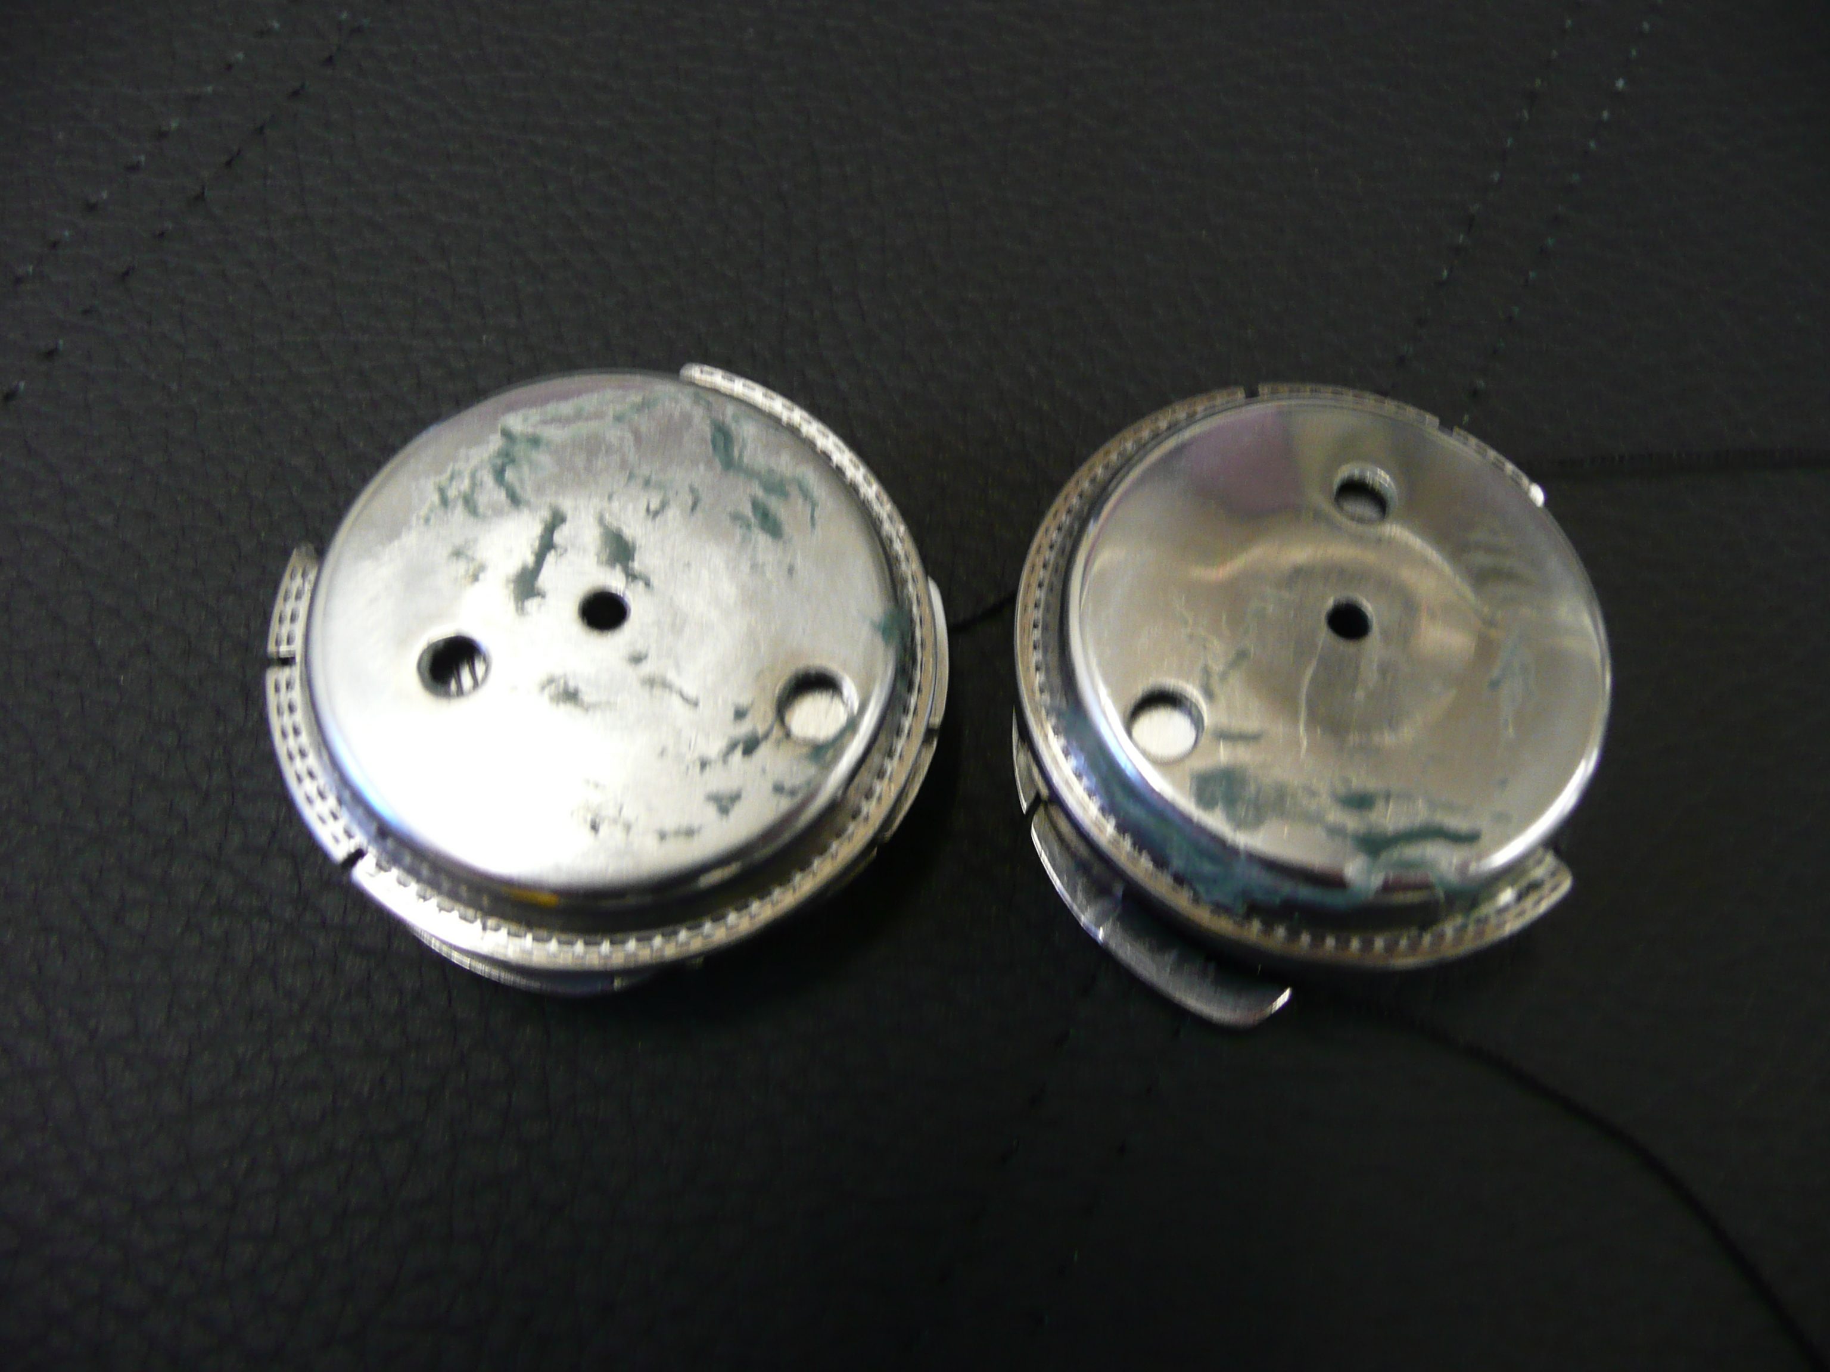  Nach Reinigung der Greifer arbeitete die Maschine wieder problemlos. Alle vorhandenen 10 bis 15 Musterteile konnten ohne Probleme genäht werden. Danach wurde ein Greifer ausgebaut und die Verschmutzung kontrolliert. Nach nur 10 bis 15 Teilen waren deutliche Kleberspuren zu erkennen. Eine Lösung für dieses Problem muss noch gefunden werden.  - In einem Abschlussgespräch mit Fr. Janu und Hr. Kienle bestand Einigkeit darin, dass die Maschine alle im Lastenheft geforderten Funktionen erfüllt. 2 Problemfelder sind noch offen:  1. Der oben liegende Anfangsfaden ist zu lang.  2. Die Greifer werden mit Kleber verschmutzt. | Pfaff, EGA  Pfaff/EGA  Pfaff  Pfaff/EGA
B. Bestellungen (Teile, Aggregate, MS etc.) | Erlediger CSC:

Sonstige Bemerkungen:

Nächster Besuch am:

